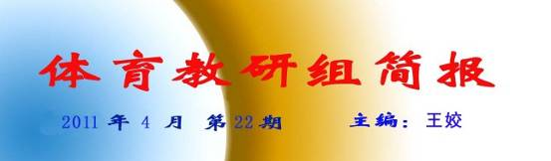
体育教学有特色，一中教师显实力
4月19日下午，常州市高中体育教师教研活动暨王渺一名师工作室第25次会议在我校举行，来自大市各重点高中30多体育教师代表参加了本次教研活动。本次活动的主题是高中体育模块教学课堂展示，体育组曹波、潘旭坤、陶国华、顾超、陈旭、王姣六位老师在同一时间向兄弟学校展示了我校的体育教学现场。
参与本次展示活动的班级为高一8、10、12、13、14班，展示内容为篮球、足球、排球、田径和乒乓球项目的课堂教学。整个活动充分展现了我校体育课程设置的校本化特色、学生优秀的体育素养、教师精湛的教学技能和课程管理的规范有序，六堂市级公开课博得了与会同仁的一致好评。
课后，教授级高级教师、工作室领衔人、体育教研员王渺一老师主持了评课。与会教师听取了教研组长曹波老师对一中体育课程教学基本情况的介绍，各抒己见谈听课心得。来访教师对我校体育课程的模块设置、体育教学的常规和管理、教师的综合素养、课堂的设计与实施、学生学习的主动性和有效性等方面给予了较高的评价。最后，王渺一老师对一中承办本次活动的意义，活动开展的情况以及六位教师的课堂教学水平给予了充分肯定，希望其他高中校也要积极主动地寻找学校体育课程教学的发展渠道。
本次活动是常州市高中体育课堂教学的首例全面展示。“内强素质、外塑形象”是一中体育教研组发展的目标，通过这次教研活动的平台，我们又一次增强了素质、树立了形象。相信在校领导关心和支持下，一中体育教研组定能造就更大的辉煌！
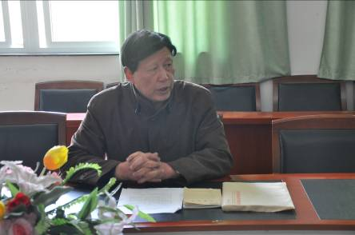

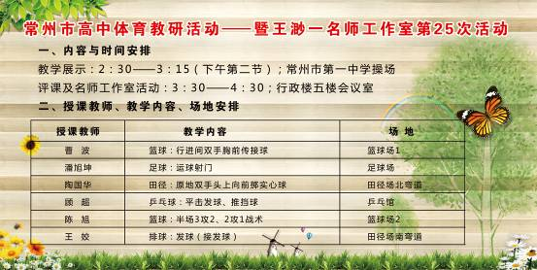

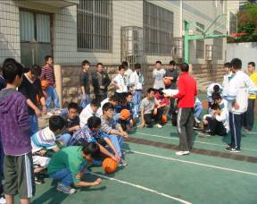
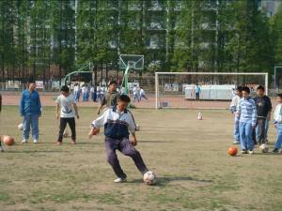
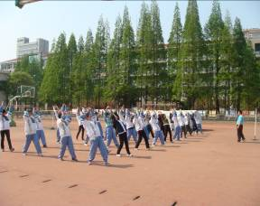
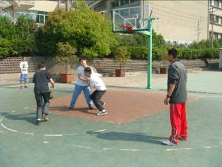

我校“春季技能明星赛暨校园体育达人秀”拉开帷幕
4月14日，常州第一中学大课间“春季技能明星赛暨校园体育达人秀”在田径场拉开帷幕。本次运动会是我校“阳光体育运动校本化实施”的重要组成部分，也是校长室、学生处长期重视学校体育，各部门通力协助的成果，活动的开展为学生的“健康发展”提供了新的平台。
本届“春季技能明星赛” 利用大课间时间进行，比赛时间长达两周，意在促进学生体质健康、全面提高学生运动技能。今天的比赛内容为男子篮球一分钟跳投、男子足球一分钟颠球、男子足球射准、女子排球对墙垫、女子排球区域发球，以及健美操团体比赛彩排。整个运动场活动气氛浓厚，学生参与积极性高。在比赛过程中既有竞争又有协作；既锻炼了身体又提高了运动技能；既收获了快乐又增进了团队凝聚力。
本次活动的顺利开展，为我校培养学生“阳光心态、明显特长、领袖素质”的发展目标创造了良好的环境和条件，也为学校体育新一轮主动发展构建了新的蓝图。

足球技能比赛
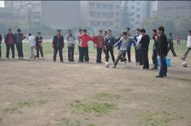
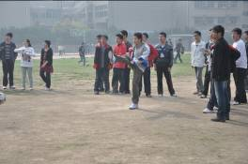

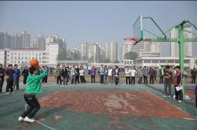

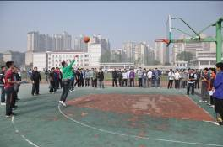
篮球技能比赛

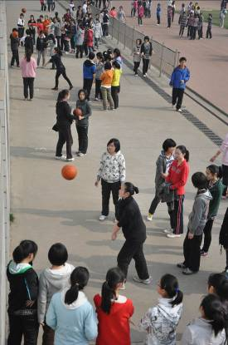
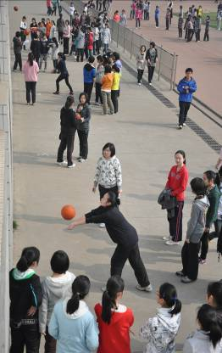
排球技能比赛

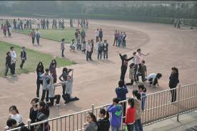
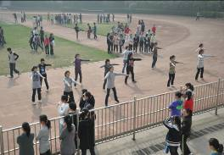
健美操比赛

“春季技能明星赛”学生裁判培训顺利结束
4月28日，我校将进行“春季技能明星赛”。为了确保比赛的顺利进行，体育组利用周三中午时间对各班选派裁判进行了培训。
培训主要分三个部分进行，一、强调裁判工作的重要性，要求各裁判员端庄态度，并做到“公平、公正、公开”；二、进行了裁判分组，将裁判分为篮球、排球、足球三大组，并各项目分配一人数据汇总；三、由项目负责老师，对于裁判员进行现场培训。
相信在大家的一致努力下，本次“春季技能明星赛”一定会圆满成功。
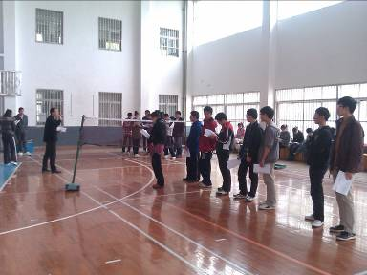

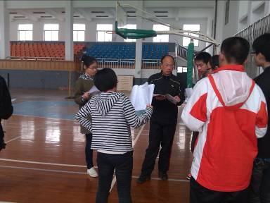

青春的战场，年轻的力量

——2011年春季运动会成功举行
今年的四月，春光灿烂，风和日丽。常州市第一中学2011年春季运动会如期而至。顾锡宏书记、完利梅副校长、李万龙校长助理、金建华调研员出席了开幕式。顾书记在开幕式上热情洋溢的讲话为比赛奠定了昂扬的基调。运动赛场就像青春的战场，全校师生在阳光下，为尊严而战，为集体的荣誉而战，为民族的体育精神而战！
运动员代表刘思宇，裁判员代表张新胜宣誓完毕，序幕拉开。各班加油鼓劲的宣传稿像雪片一样飞来。高二7班赵腾：一个盼望出发，一个盼望到达，烈日骄阳下的奔驰，蓝天白云下的拼搏，风中每一次震动都是一次衷心祝福。高一10班曹禹：大风！大风！大风！秦时的军号耳畔萦绕，勇士们披甲胄，戴钢盔，前路虽艰，我军无畏，精修戈矛，从王于师！
男子100米，高一5班邵山奋力冲刺；女子400米，高一4班周冉胜券在握。高二的男子1500米和女子800米的竞赛，不仅仅比拼体力，更是一中人坚韧意志的凸显。在考场上失去的，在赛场上夺回来。去年与冠军失之交臂的班级，今年摩拳擦掌，一副雄关漫道真如铁，而今迈步从头越的势头。
本次运动会，涵盖了田径项目、技能项目和集体项目，有20个精彩纷呈的子项目。我校学生不仅在单项的足球颠球、投篮、实心球项目中表现出色，在4乘100米的接力和3分钟集体长绳中更是体现了团队合作、和谐支持的精神。
虽然只是短短的一天竞赛，但是一中学子的这股能量已经惊人地显露出来，他们一定会带着执着、顽强、团结、奋进的体育精神，投入到更需要斗志和智慧的学习生活中去。

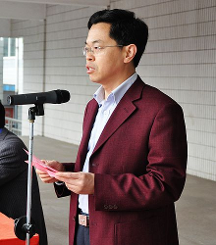
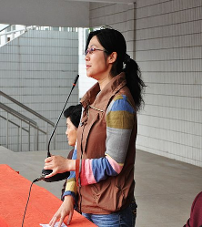

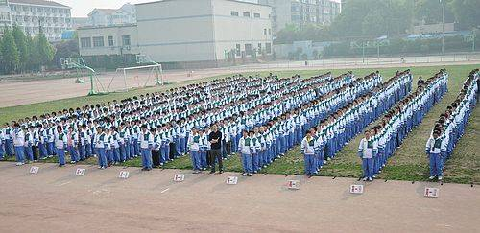

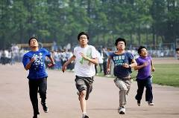
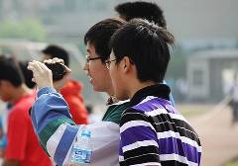

2011年校春季运动会成绩公告
年级  名次 | 高一年级 |  | 高二年级
年级  名次 | 班级 | 总分 | 班级 | 总分
第一名 | 2 | 186.5 | 15 | 116.5
第二名 | 4 | 133 | 4 | 86
第三名 | 6 | 121 | 11 | 80
第四名 | 7 | 115 | 12 | 79.5
第五名 | 1 | 102 | 2 | 78
第六名 | 12 | 102 | 13 | 61.5
第七名 | 13 | 93.5 | 6 | 59.5
第八名 | 5 | 92.5 | 9 | 56
注：高一1班有破记录，总分相等名次列前。

2. 破校最高记录
高一1班 集体跳长绳 380次
高一5班 集体跳长绳 374次
高二1班 集体跳长绳 365次
高二2班 集体跳长绳 358次
注：跳长绳原纪录356次

